OA 23 | 8. Calcula el área de este rectángulo.  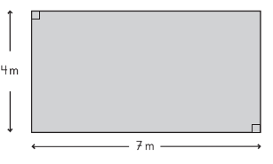  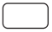  El área del rectángulo es m². | 4° Básico  Tomo 1  Capítulo 9  Área de rectángulos

